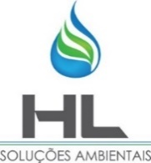
RELATÓRIO DE VISITA SEMANAL

DADOS DA VISITA
Início da atividade: 10:00h | Término da atividade: 12:30h |  | Data da visita: 15/10/2019
Responsável: Lídia Helena
Empresa: HL Soluções Ambientais
EMPRESA ASSISTIDA
Razão Social: Associação do Condomínio do North shopping Jóquei
CNPJ: 17.801.130/0001-26
Atividade Principal: Gestão e Administração da propriedade imobiliária
Endereço: Avenida Lineu Machado, nº 419, Jóquei Clube – Fortaleza - CE
Responsável Legal: Daniel Lemos |  | Contato: (85) 3403-7034
Responsável: Thalita Alves |  | Contato: (85) 9865-3802
DESCRIÇÃO DAS ATIVIDADES DESENVOLVIDAS
Atividades
- Visita para conhecer a responsável pelo setor de sustentabilidade do shopping;
- Verificação dos documentos do Regulatório Ambiental do shopping;
- Alinhamento para ajuste de frequência de coletas;
- Verificação dos locais de armazenamento dos resíduos;
- Verificação do gerenciamento dos resíduos sólidos gerados pelo shopping;
- Alinhamento e definição das próximas prioridades a serem trabalhadas.

OBSERVAÇÕES
A visita realizada ao North Shopping Jóquei em 15/10/2019 foi acompanhada pela Thalita e teve como objetivo:
- Visitar o setor de sustentabilidade do Shopping, bem como conhecer a responsável pelo setor que apresentou as principais demandas e dificuldades do shopping.
- Verificar as validades das documentações que compõem o regulatório ambiental do shopping. Os documentos não foram apresentados pela Thalita, porém a mesma confirmou que estão válidos, com exceção do relatório de automonitoramento que está pendente de elaboração. Além disso, foi questionado quanto ao PGRS que não consta a informação do óleo de cozinha e a mesma informou que será feito um levantamento para possíveis correções, já o PGRSS a Thalita informou que existe uma resistência por parte dos lojistas desse segmento e que por isso não possuem o referido documento.
- Alinhar as coletas realizadas pela empresa Colim, pois foi verificado que a solicitação de coletas extras tem sido recorrente. Com a finalidade de ajustar a periodicidade das coletas foi solicitado a Colim a disponibilização de um equipamento com maior capacidade até o final de dezembro. Atualmente, o container é de 18m³ e a previsão seria de container de 40m³.
- Verificar o local de armazenamento de resíduos tanto de resíduo perigosos como de resíduos recicláveis e não recicláveis. Foi verificado que existe uma sala onde são armazenados os resíduos perigosos, tais como: eletrônicos, lâmpadas e latas de tinta. Separados por uma parede são armazenados os papelões soltos que antes de serem coletados são pesados, assim como os demais recicláveis como latinhas de metal e plástico. Além disso, nesse mesmo ambiente está sendo armazenado galões de óleo de cozinha usado provenientes das lojas de serviço de alimentação do shopping. A sala trata-se de um local coberto, identificado e com piso impermeável.
Em um outro ambiente existe uma caçamba estacionária onde o resíduo comum é armazenado temporiamente aguardando a coleta.
- Verificar a atual forma do gerenciamento dos resíduos sólidos do shopping. No momento da visita, a sala de resíduos encontrava-se acima de sua capacidade na área do papelão. Durante a visita, foi acompanhado o carregamento do papelão e demais recicláveis que devida a urgência da coleta, aliada ao grande volume de resíduo acumulado não foi possível realizar a pesagem que é um processo que o NSJ implantou na rotina para realizar um comparativo com os comprovantes da transportadora.
Alinhar e definir as próximas prioridades que segundo a supervisora Thalita são as mais urgentes. Após a visita na área externa, ocorreu uma reunião rápida na sala da administração onde foram estabelecidas as seguintes demandas:
- Blitz dos resíduos: a blitz será um momento de abordagem nas lojas da praça de alimentação com o objetivo de identificar os resíduos gerados e conscientizar os lojistas quanto a importância da segregação/separação dos resíduos. De início foram selecionadas 03 (três) lojas para realização da Blitz, a saber: Divino Fogão, Sushizim e MC Donalds. A data para realização da 1º Blitz ainda será definida.
- Compra dos sacos biodegradáveis: será autorizado o depósito referente a venda dos recicláveis e com esse recurso será feita a compra dos sacos. A previsão é que deva ser realizada a compra para os meses de novembro e dezembro.
- Disponibilização de um novo equipamento para coleta de resíduos recicláveis: devido aos constantes pedidos de coletas extras, foi solicitado a Colim a possibilidade de instalar um outro container de maior capacidade (40m³) para atender ao grande fluxo previsto até o final do ano. Foi negociada e a terceirizada já informou que será feita a substituição do equipamento e ainda sem prejuízo financeiro para o NSJ.
- Envio do embasamento legal para o PGRS: devido à resistência de alguns lojistas para obtenção do referido documento. A Thalita solicitou para enviar o trecho da lei que trata dessa obrigatoriedade, bem como os aspectos relacionados as penalidades. O Documento está em fase de elaboração para envio.
- Relatório de Automonitoramento: durante a verificação das validades dos documentos observou-se que a elaboração do automonitoramento está em atraso e por isso foi solicitado novamente o envio do modelo. Período pendente: março/19 a agosto/19.
O modelo do documento foi reencaminhado em 16.10.2019 para o e-mail da supervisora de qualidade.

CONCLUSÃO
As informações obtidas para elaboração deste Relatório de Visita Semanal foram obtidas no dia 15/10/2019 no cliente North Shopping Jóquei com o acompanhamento da Supervisora de Qualidade do empreendimento, Thalita Alves.
Diante do que foi observado, o ponto mais crítico a ser citado é que existiu um acúmulo na sala dos resíduos decorrente de uma coleta não executada. Além disso, foi identificado uma frequente solicitação de coletas extras. Ambas as situações poderão ser regularizadas com o plano de ação de disponibilizar um equipamento de maior capacidade para coleta dos recicláveis. Além disso, observou-se que ainda que a segregação dos resíduos pode ser mais eficiente.
Com relação a documentação, observou-se a ausência do Relatório de Automonitoramento e ainda o PGRSS para os lojistas que geram resíduos de serviços e similares.
Vale ressaltar que, a HL está buscando alternativas e melhorias para o atendimento das exigências pontuadas pelo interessado com a finalidade de ajuda-los no atingimento de suas metas.

REGISTRO FOTOGRÁFICO
GERENCIAMENTO DOS RESÍDUOS SÓLIDOS
DO NORTH SHOPPING JÓQUEI

ARMAZENAMENTO DOS RESÍDUOS SÓLIDOS

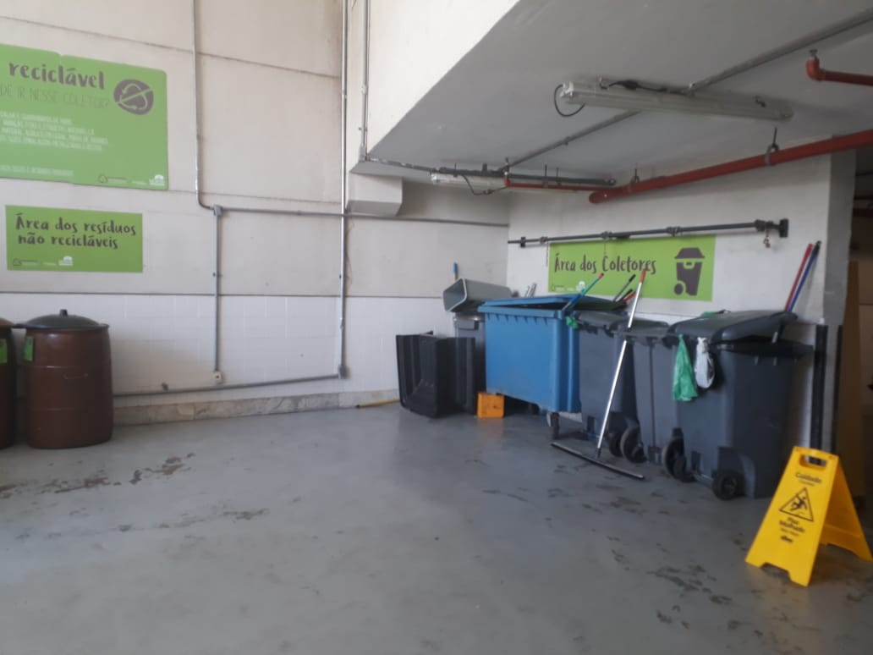
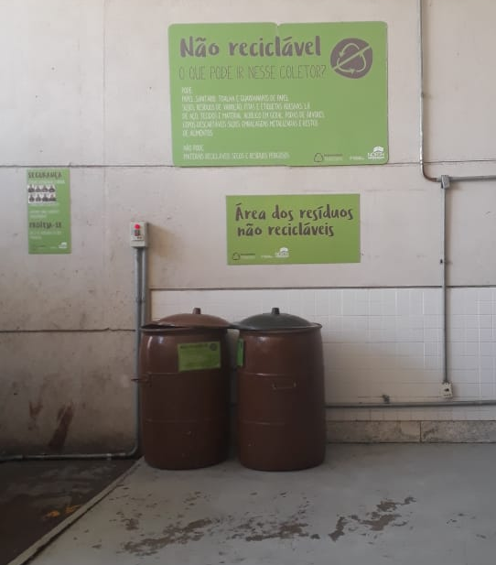

Foto 02: Equipamentos para transporte interno de resíduo comum.
Foto 01: Recipientes para armazenamento de resíduo comum.

Foto 03: Local para o transbordo do resíduo comum

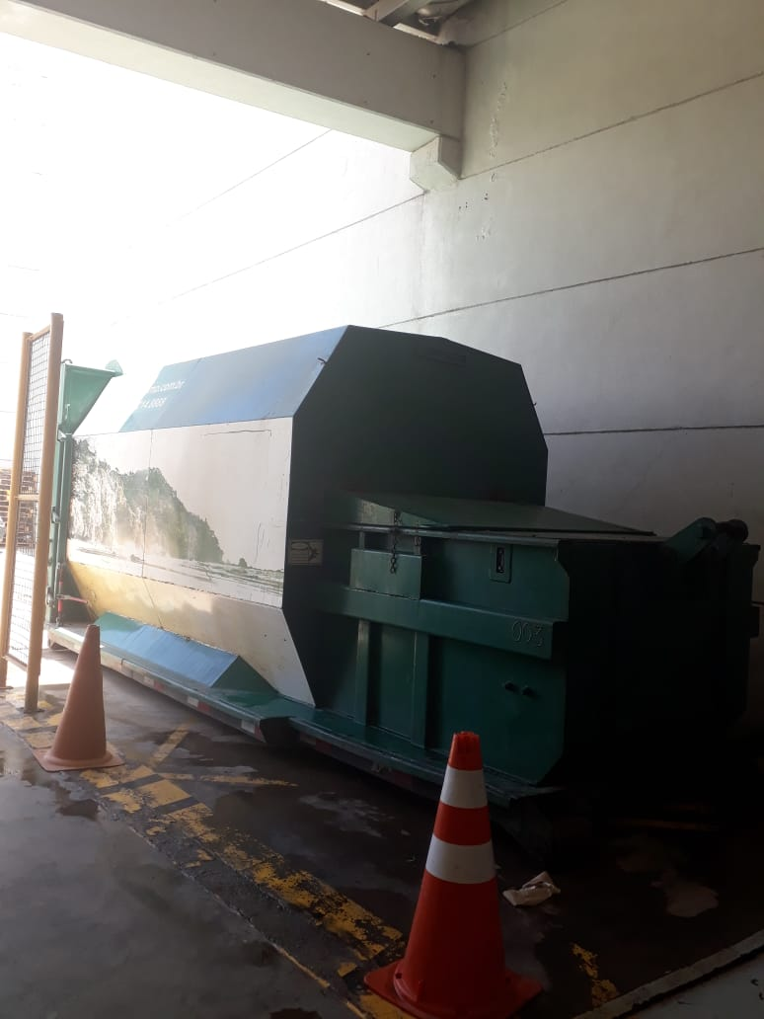

Foto 04: Prensa estacionária
O transporte interno do shopping é feito por meio de contentores plásticos dotados de rodinhas para facilitar a locomoção. Os mesmos são levados de loja em loja para o recolhimento dos resíduos sólidos.
Após a fase do transporte interno, os contentores são direcionados para uma área de transbordo onde os resíduos já devidamente acondicionados em sacos plásticos são dispostos em área coberta, identificada e com piso impermeável, com o objetivo de esvaziar os equipamentos e direcionar os resíduos para o armazenamento.
No caso dos resíduos orgânicos provenientes da área de alimentação e dos resíduos não recicláveis provenientes dos banheiros e de áreas comuns, estes são armazenados em uma prensa estacionária instalada em local sinalizado, coberto e com piso impermeável. A coleta ocorre uma vez por semana por meio de empresa terceirizada e licenciada para o transporte.

SALA DOS RESÍDUOS SÓLIDOS
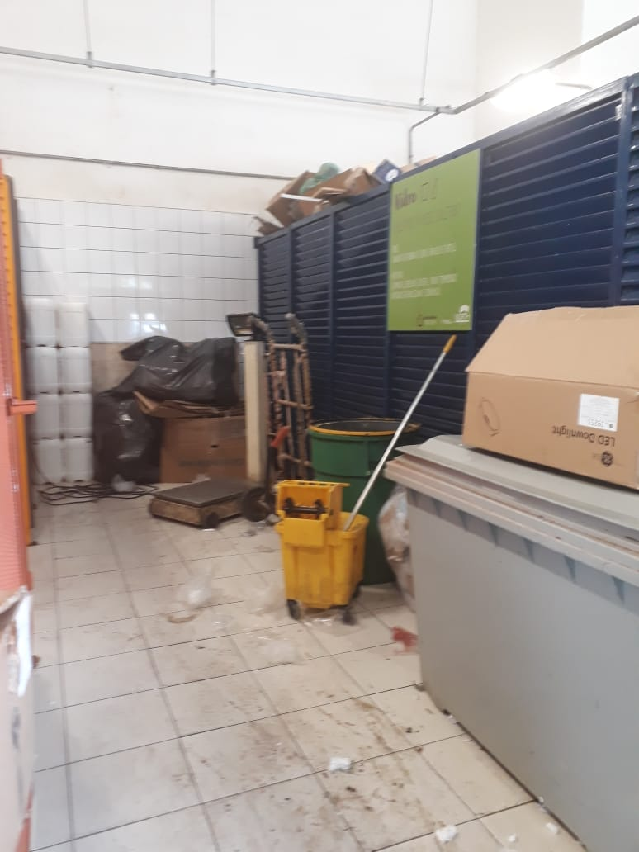
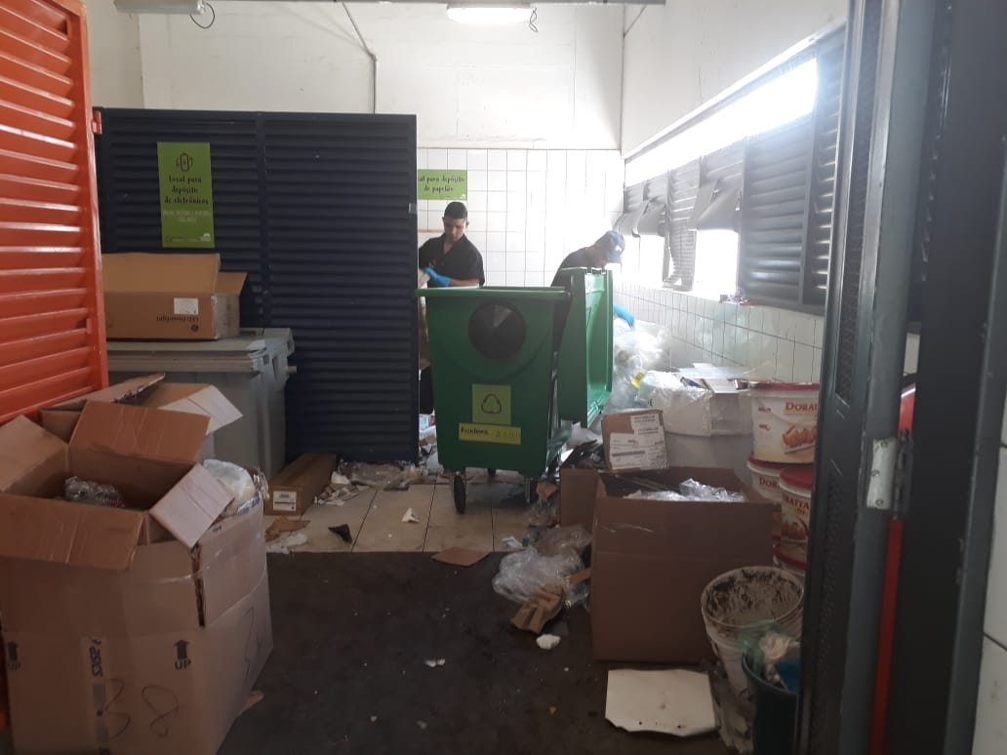

Foto 05: Entrada da sala de resíduos
Foto 06: Lateral da sala de resíduos
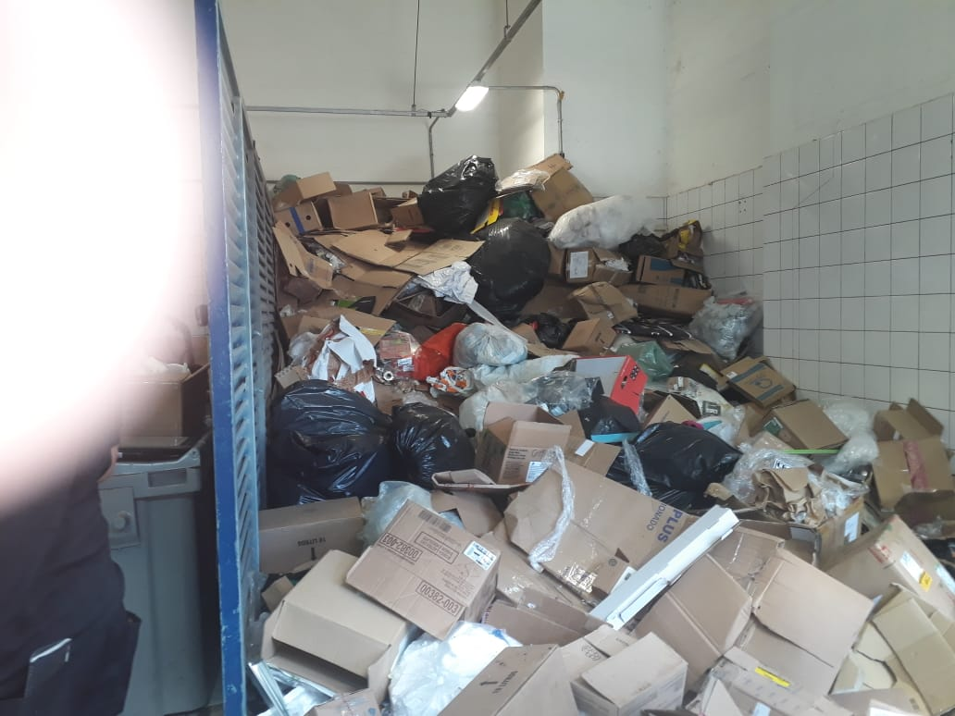

HL SOLUÇÕES AMBIENTAIS
Rua Eusébio de Sousa, Nº 473, José Bonifácio
CEP: 60050-110 / + 55 85 33938392
contato@hlsolucoesambientais.com.br
O transporte interno do shopping é feito por meio de contentores plásticos dotados de rodinhas para facilitar a locomoção. Os mesmos são levados de loja em loja para o recolhimento dos resíduos sólidos.
Após a fase do transporte interno, os contentores são direcionados para a sala de resíduos onde os mesmos serão armazenados temporiamente até o dia da coleta. O local é de acesso restrito, identificado, coberto, com piso impermeável e com divisórias para separar os resíduos.
No caso dos resíduos recicláveis (papelão, plásticos e metais) após sua chegada na sala, os resíduos são organizados nos locais definidos e antes da coleta externa são pesados para controle interno do shopping.

Foto 07: Área de armazenamento do papelão
COLETA EXTERNA
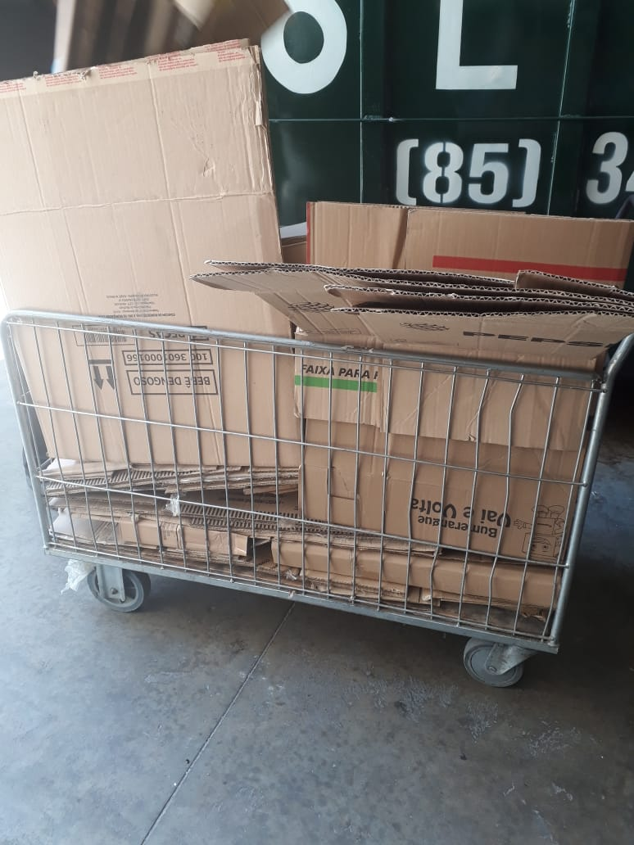
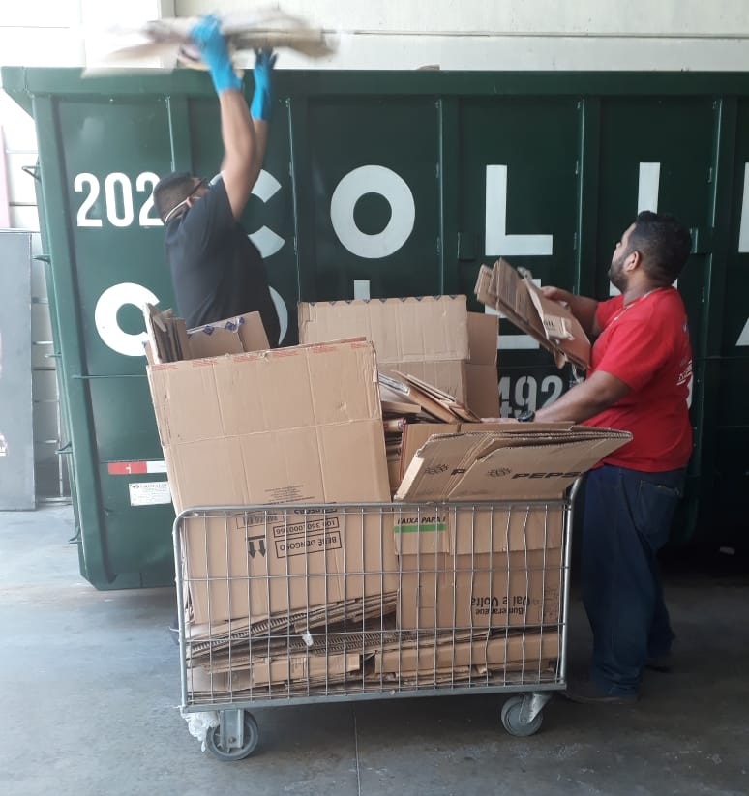

Foto 09: Carregamento do resíduo para coleta externa
Foto 08: Forma correta de armazenar o papelão (caixa desmontada)

A coleta externa dos resíduos recicláveis é realizada por empresa licenciada para o transporte com frequência de duas vezes por semana. Porém, existe a necessidade de solicitação de coletas extras.
O equipamento utilizado atualmente trata-se de um contêiner com capacidade para 18m³. No entanto já existe a previsão de substituir por outro de 40m³.
Ao final da coleta a empresa terceirizada emite uma via do manifesto de transporte de resíduos – MTR para controle e rastreabilidade do gerenciamento.

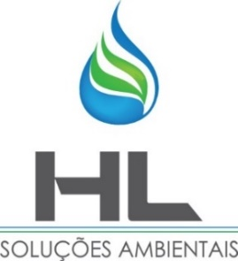

NORTH SHOPPING JÓQUEI

HL SOLUÇÕES AMBIENTAIS
Rua Eusébio de Sousa, Nº 473, José Bonifácio
CEP: 60050-110 / + 55 85 33938392
contato@hlsolucoesambientais.com.br
HL SOLUÇÕES AMBIENTAIS

